**PONTIFÍCIA UNIVERSIDADE CATÓLICA DE MINAS GERAIS**

GABRIEL MARTINS XAVIER

GIOVANNA DANTAS ALMEIDA DA SILVA

KATRYN RIBEIRO DE JESUS OLIVEIRA

RAFAEL NASCIMENTO GONÇALVES

**PROJETO: DESENVOLVIMENTO DE APLICAÇÃO WEB FRONT-END – DOAÇÃO DE ALIMENTOS**

ARCOS

2022

**SUMÁRIO**

1. INTRODUÇÃO 3

1.1. PROBLEMA 3

1.2. OBJETIVOS 3

1.2.1. OBJETIVOS GERAIS 3

1.2.2. OBJETIVOS ESPECÍFICOS 4

1.3. JUSTIFICATIVA 4

1.4. PÚBLICO ALVO 4

2. ESPECIFICAÇÕES DO PROJETO 4

2.1. HISTÓRIA DO USUÁRIO 4

2.2. RESTRIÇÕES 5

2.3. PERSONAS 5

2.4. REQUISITOS DO PROJETO 6

2.4.1. REQUISITOS FUNCIONAIS 6

2.4.2. REQUISITOS NÃO FUNCIONAIS 7

3. METODOLOGIA 7

3.1. RELAÇÕES DO AMBIENTE DE TRABALHO 7

3.2. GESTÃO DO CÓDIGO FONTE 8

3.3. GERENCIAMENTO DO PROJETO 8

4. PROJETO DE INTERFACE 10

4.1. FLUXO DO USUÁRIO 10

4.2. WIREFRAMES 10

4.2.1. TELA: HOME-PAGE 11

4.2.2. TELA: INFORMAÇÕES 12

4.2.3. TELA: ONGS 12

4.2.4. TELA: SUGESTÕES 13

4.2.5. TELA: CONTATOS 13

5. ARQUITETURA DA SOLUÇÃO 14

5.1. DIAGRAMA DE COMPONENTES 14

# INTRODUÇÃO

Com a redução da atividade reguladora do Estado, que ao longo de várias décadas absorvia grande parte das responsabilidades pela provisão de bens e serviços públicos da nação, o Terceiro Setor emergiu no Brasil como uma alternativa aos problemas sociais, impulsionado pelo crescimento das desigualdades sociais, inseridas num contexto de exclusão social, e da pressão dos cidadãos por soluções em diferentes realidades para os mais diversos problemas (TACHIZAWA, 2010).

Atualmente, as organizações sem fins lucrativos estão em pleno crescimento ao redor do mundo, indicando um maior compromisso da sociedade para com a cidadania, diferentemente de épocas passadas, sendo seres humanos mais conscientes do seu papel como cidadãos globais que cooperam para a eficiência dessas organizações.

O trabalhador voluntário é um membro importante do terceiro setor, e que por esse modo, tem a necessidade de compreender melhor a sociedade onde está inserido, juntamente com as evoluções ocorridas neste seguimento. Nos dias atuais, o voluntariado assume novos papéis diante da comunidade, compondo as organizações para além do compromisso individual de caridade, contribuindo para eficiência das mesmas, sendo muitas vezes, o fator que alavanca as atividades desenvolvidas por estas instituições.

## PROBLEMA

Conforme exposto, o projeto tem como proposta solucionar a necessidade dos canais de divulgação para auxiliar a descoberta de locais com carência alimentar e de ONGs, junto a uma instrução de como efetuar as doações e o que se deve levar.

## OBJETIVOS

### OBJETIVOS GERAIS

Como finalidade do trabalho, esperamos criar um portal onde é possível compreender os locais de distribuição de alimentos (ONGs) em São Paulo, junto a informações sobre as Ongs como endereço, contato e horário de funcionamento, junto a um espaço para indicar sugestões de lugares ou pessoas que necessitam de ajuda.

### OBJETIVOS ESPECÍFICOS

* Apresentar um mapa para descobrir locais para levar as doações.
* Expor informações sobre os locais de doação.
* Exibir quadros com sugestões de famílias ou locais que demandam necessidade.
* Permitir o voluntariado individual a ONGs da grande São Paulo.

## JUSTIFICATIVA

No contexto de elevados níveis de carência econômica e cultural, o site propõe facilitar o encontro de iniciativas privadas dispostos a contribuir com as ONGs especializadas em doações. Tal realidade tem sido a principal justificativa para a referida criação, incentivando e promovendo ações que efetivamente venham implementar uma dinâmica de elevação nos níveis de qualidade de vida da população da região.

## PÚBLICO ALVO

O público alvo do site é formado por donos de restaurantes, profissionais liberais na área de gastronomia e voluntários autônomos que buscam por trabalhos voluntários relacionados a sua área, mas que não sabem onde procurar e encontrar essas famílias necessitadas. A zona geográfica delimitada para o projeto é a região metropolitana de São Paulo.

# ESPECIFICAÇÕES DO PROJETO

## HISTÓRIA DO USUÁRIO

A partir da compreensão do dia a dia das personas identificadas para o projeto, foram registradas as seguintes histórias de usuários:

| **EU COMO...** | **... DESEJO QUE ...** | **... PARA ...** |
| --- | --- | --- |
| **Dono de restaurante** | Localizar ONGs onde coletam alimentos. | poder voluntariar na coleta de alimentos. |
| **ONG** | Localizar famílias que necessitam de alimentos. | levar alimentos para essas famílias. |
| **ONG** | Localizar postos (comércios, pessoas) que desejam doar alimentos. | coletar alimentos para doação. |
| **Voluntário autônomo** | Encontrar pessoas que desejam ajudar na coleta dos alimentos. | para voluntariar na ajuda das coletas e entregas de alimentos. |

## RESTRIÇÕES

| **ID** | **DESCRIÇÃO** |
| --- | --- |
| **RE-01** | O projeto deverá ser entregue no final do semestre letivo, não podendo extrapolar a data de 07/07/2020. |
| **RE-02** | O aplicativo deve se restringir às tecnologias básicas da Web no Front-end. |
| **RE-03** | A equipe não pode subcontratar o desenvolvimento do trabalho. |

## PERSONAS

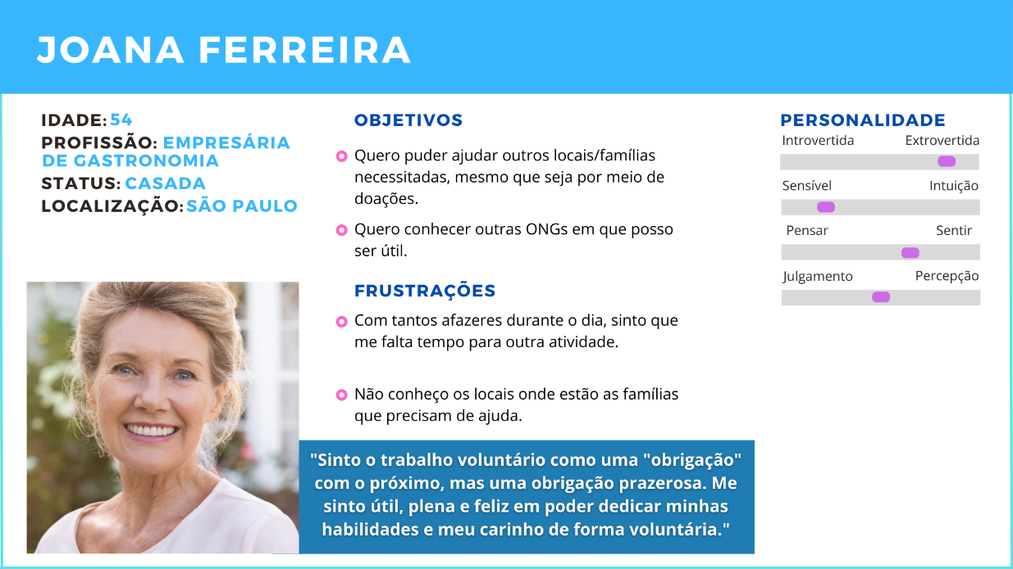

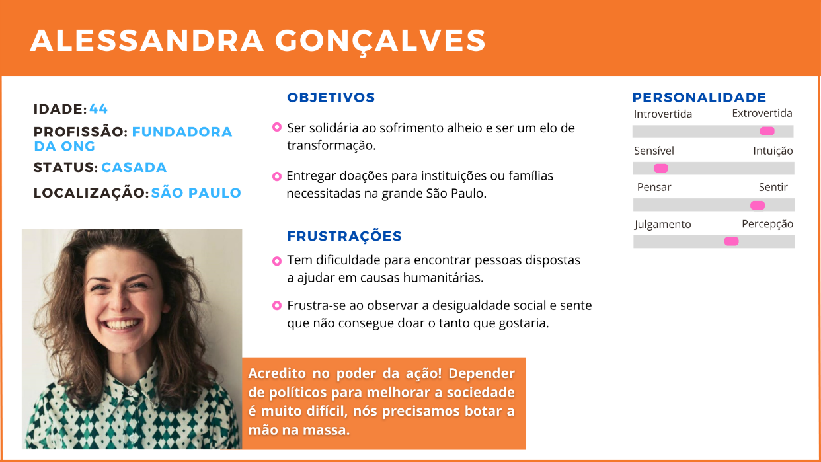

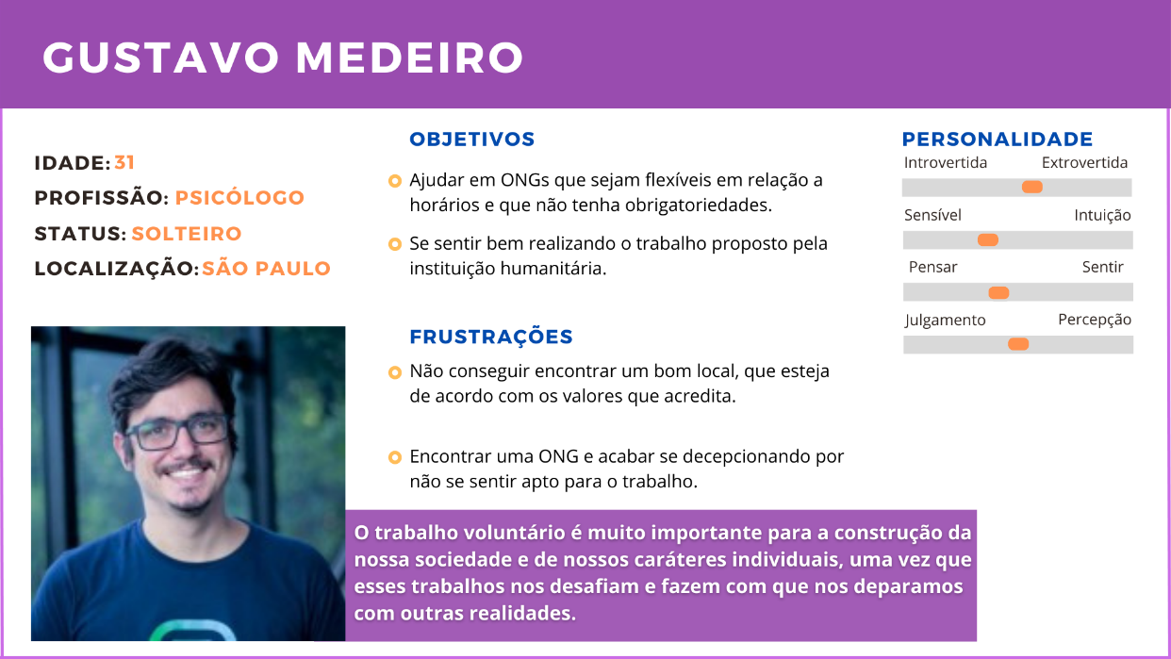

## REQUISITOS DO PROJETO

### REQUISITOS FUNCIONAIS

A tabela a seguir apresenta as seguintes propostas e suas prioridades como requisitos do projeto:

| **ID** | **DESCRIÇÃO** | **PRIORIDADE** |
| --- | --- | --- |
| RF- 01 | O site deve apresentar na página principal uma descrição com a finalidade do projeto e uma breve apresentação das principais ferramentas disponíveis ao usuário | Alta |
| RF- 02 | O site deve apresentar notícias atualizadas a respeito de ações promovidas seja por iniciativa pública ou privada a respeito do combate à fome em São Paulo. | Média |
| RF- 03 | O site deve apresentar uma imagem relacionada a cada notícia apresentada. | Baixa |
| RF- 04 | O site deve permitir a leitura completa de todas as notícias apresentadas. | Alta |
| RF- 05 | O site deve disponibilizar os locais e as informações sobre as distribuições dos alimentos em São Paulo. | Alta |
| RF- 06 | O site deve disponibilizar opções para contato com os mantenedores, tais como e-mail e telefone. | Média |
| RF-07 | O site deve possuir informações para contato com as principais ONG’s distribuidoras de alimentos e afins. | Alta |

### REQUISITOS NÃO FUNCIONAIS

A tabela a seguir apresenta os requisitos não funcionais do projeto:

| **ID** | **DESCRIÇÃO** | **PRIORIDADE** |
| --- | --- | --- |
| RNF- 01 | O site deve ser compatível com os principais navegadores: Google Chrome, Edge, Safari, Firefox, Internet Explorer, Opera. | Alta |
| RNF- 02 | O site deve estar disponível para dispositivos celulares. | Alta |
| RNF- 03 | O site deve estar disponível para computadores. | Alta |
| RNF- 04 | O site deve ser de público acesso na Internet. | Alta |
| RNF- 05 | A equipe de desenvolvedores devem verificar o alto contraste de cor do site, uma vez que isso facilitará a leitura para os usuários. | Alta |
| RNF-06 | O tamanho e o alinhamento do texto deve ser disponibilizado de forma à facilitar a leitura. | Alta |
| RNF-07 | Desenhos, gráficos simples e logotipos devem ser utilizados para que haja a possibilidade de leitura não verbal. | Média |

# METODOLOGIA

## RELAÇÕES DO AMBIENTE DE TRABALHO

Os ambientes de trabalho foram divididos, entre algumas plataformas que auxiliarão na produção do projeto, mostradas abaixo.

| **ID** | **DESCRIÇÃO** | **PRIORIDADE** |
| --- | --- | --- |
| Repositório de código fonte | Github | <https://github.com/Gxavier7/Doa-o-de-Alimentos> |
| Documentos do projeto | Google drive | <https://docs.google.com/document/d/1wjq02YRhq8sHIsqOjC-FModjLhYcmOzy04W92fDDFWA/edit?usp=sharing> |
| Projeto de Interface e Frameworks | MarvelApp | <https://marvelapp.com/prototype/7g7ec36> |
| Gerenciamento do projeto | Github | <https://github.com/Gxavier7/Doa-o-de-Alimentos/projects/1> |

## GESTÃO DO CÓDIGO FONTE

Para Gestão do Código fonte do Software, a Equipe utiliza o GitFlow, em que é possível realizar todas as manutenções do código em branches separadas, em: Develop, Release, Feature e Hotfix.

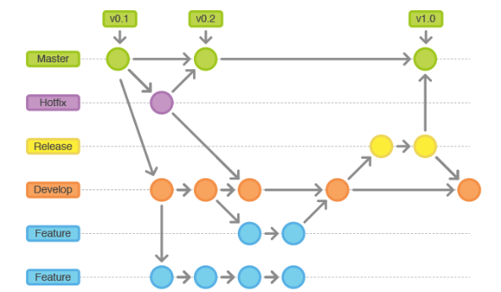

## GERENCIAMENTO DO PROJETO

| **PAPEL** | **INTEGRANTES** |
| --- | --- |
| Scrum Master | Katryn Ribeiro |
| Dono do Produto | Giovanna Dantas |
| Equipe de desenvolvimento | Rafael Nascimento |
| Equipe de Design | Gabriel Xavier |

Para organização e distribuição do projeto a equipe estruturou da seguinte forma:

* **RECURSOS**: Esta lista mantém template de tarefas recorrentes com as configurações padronizadas que todos devem seguir. O objetivo é permitir a cópia destes templates para agilizar a criação de novos cartões.
* **BACKLOG**: Recebe as tarefas a serem trabalhadas e representa o Product Backlog. Todas as atividades identificadas no decorrer do projeto também devem ser incorporadas a esta lista.
* **TO DO**: Esta lista representa o Sprint Backlog. Este é o Sprint atual que estamos trabalhando.
* **DOING**: Quando uma tarefa tiver sido iniciada, ela é movida para cá.
* **TEST**: Checagem de Qualidade. Quando as tarefas são concluídas, eles são movidas
* para o “CQ”. No final da semana, eu revejo essa lista para garantir que tudo saiu perfeito. Caso seja necessário alguma mudança a tarefa volta para a estrutura “Doing”
* **DONE**: nesta lista são colocadas as tarefas que passaram pelos testes e controle de qualidade e estão prontos para ser entregues ao usuário. Não há mais edições ou revisões necessárias, ele está agendado e pronto para a ação.

O Desenvolvimento do quadro Kanban do grupo foi feito no Github na aba de projetos, acessível pelo link: <https://github.com/Gxavier7/Doar-Alimentos/projects/1> e no estado atual está da seguinte forma:

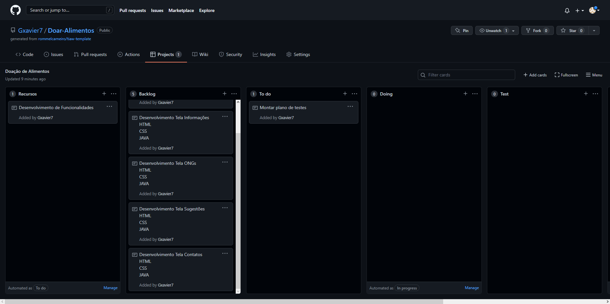

# PROJETO DE INTERFACE

Dentre as preocupações para a montagem da interface do sistema, estamos estabelecendo foco em questões como acessibilidade e usabilidade. Desta forma, o projeto tem uma identidade visual simples em todas as telas que são projetadas para funcionamento em desktops e dispositivos móveis.

## FLUXO DO USUÁRIO

O diagrama apresentado abaixo, mostra o fluxo de interação do usuário pelas telas do sistema. Cada uma das telas deste fluxo é detalhada na seção de Wireframes que se segue.

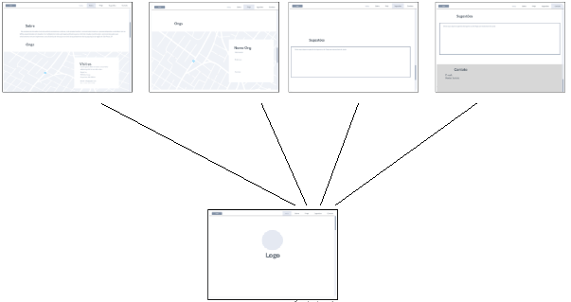

## WIREFRAMES

Conforme o fluxo de telas do projeto, apresentado no item anterior, as telas do sistema são apresentadas em detalhes nos itens que se seguem. O site será composto de apenas uma página com:

* **Cabeçalho** - Local onde são dispostos elementos fixos de identidade (logo) e navegação principal do site (menu da aplicação).
* **Conteúdo** - Apresenta o conteúdo da parte em questão.

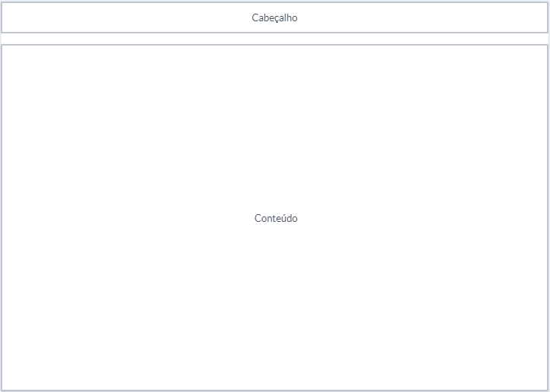

Essa é a estrutura padrão do site

### TELA: HOME-PAGE

A tela Home-page apresenta apenas uma abertura do site com a logo e uma barra de navegação.

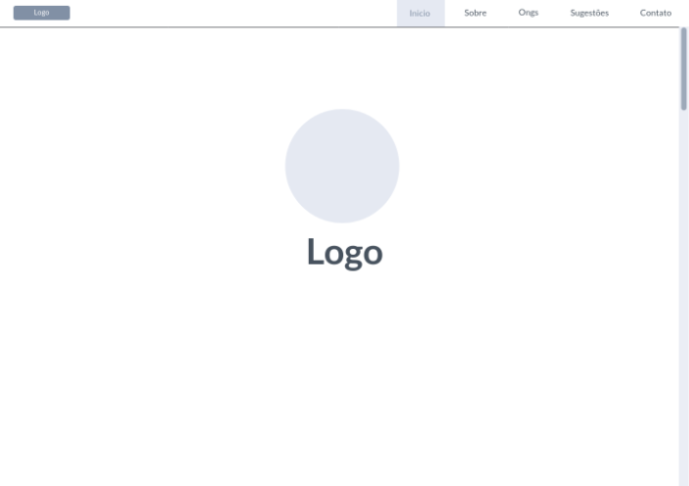

### TELA: INFORMAÇÕES

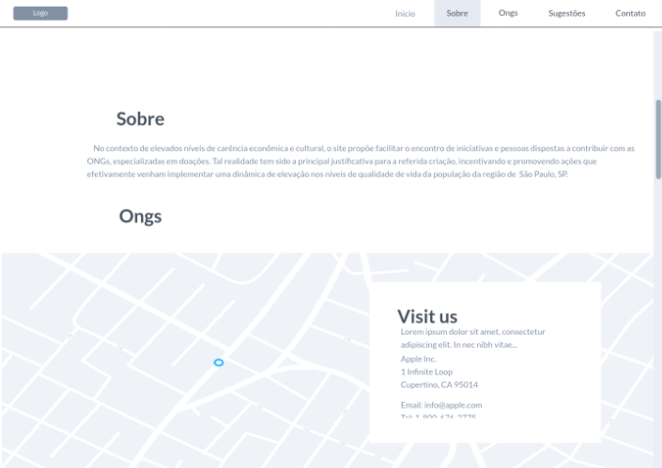

Esta parte traz informações sobre o site e sobre o nosso projeto

### TELA: ONGS

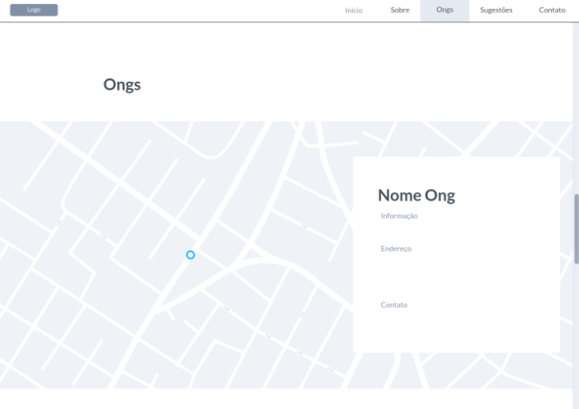

Esta tela traz uma API de geolocalização com uma caixa de informação sobre a ONG escolhida.

### TELA: SUGESTÕES

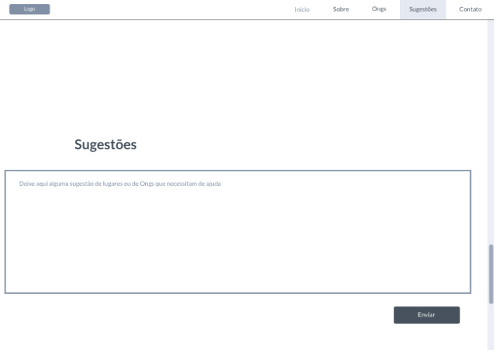

Essa tela possui um quadro onde as pessoas podem deixar uma sugestão de ONG, pessoas e bairros que necessitam de ajuda.

### TELA: CONTATOS

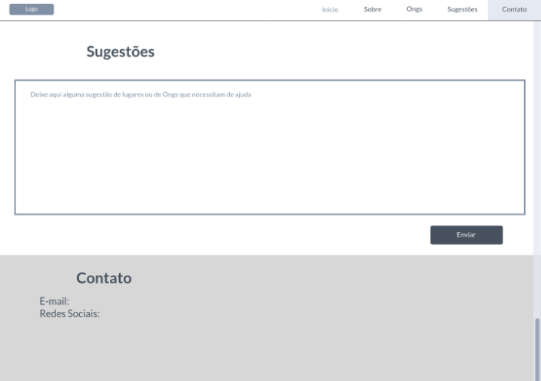

A tela contatos possui informações para contato com os donos do projeto.

# ARQUITETURA DA SOLUÇÃO

A solução apresenta os seguintes recursos:

**Páginas Web** - Utilizando HTML, CSS, Javascript e seus frameworks, visando um design responsivo e acessível para diferentes dispositivos e pessoas.

**Armazenamento Local** - Armazenamento de informações locais sem necessidade de back-end.

**Notícias** - Artigos informativos recentes com dados sobre o assunto.

**Doações** - O produto apresentará facilitações para à acessibilidade de doações, na relação entre doador e receptor.

**Hospedagem** - A aplicação será hospedada em um servidor Web.

**Mapa** - Para facilitar o contato entre doadores e receptores através da regionalização da busca e do conhecimento de receptores por todo o país.

## DIAGRAMA DE COMPONENTES

Os componentes que fazem parte da solução são apresentados na figura:

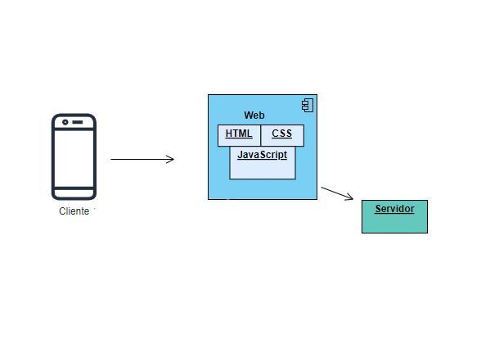

* 1. **Plano de testes**

Os requisitos para realização dos testes de software são:

⦁ Site publicado na Internet

⦁ Navegador da Internet - Chrome, Firefox ou Edge

⦁ Conectividade de Internet para acesso às plataformas (APISs)

